Лабораторная работа №3

Язык разметки Markdown

Рыбалко Тимофей Александрович

Содержание

# Цель работы

Целью работы является освоение процедуры оформления отчетов с помощтю легковесного языка разметки Markdown

# Задание

1. Ознакомиться с базовыми сведениями о Markdown.
2. Перейти в каталог “arch-pc”, выполнить команду git pull.
3. Выполнить команду make для компиляции шаблона.
4. Удалить полученные файлы с использованием Makefile.
5. Открыть файл report.md c помощью любого текстового редактора.
6. Заполните и скомпилируйте отчет с использованием Makefile.
7. Загрузить файлы на Github.
8. Выполнить задание для самостоятельной работы.

# Теоретическое введение

Здесь описываются теоретические аспекты, связанные с выполнением работы.

Например, в табл. [-@tbl:std-dir] приведено краткое описание стандартных каталогов Unix.

Описание некоторых каталогов файловой системы GNU Linux {#tbl:std-dir}

| Имя каталога | Описание каталога |
| --- | --- |
| / | Корневая директория, содержащая всю файловую |
| /bin | Основные системные утилиты, необходимые как в однопользовательском режиме, так и при обычной работе всем пользователям |
| /etc | Общесистемные конфигурационные файлы и файлы конфигурации установленных программ |
| /home | Содержит домашние директории пользователей, которые, в свою очередь, содержат персональные настройки и данные пользователя |
| /media | Точки монтирования для сменных носителей |
| /root | Домашняя директория пользователя root |
| /tmp | Временные файлы |
| /usr | Вторичная иерархия для данных пользователя |

Более подробно про Unix см. в [@tanenbaum_book_modern-os_ru; @robbins_book_bash_en; @zarrelli_book_mastering-bash_en; @newham_book_learning-bash_en].

# Выполнение лабораторной работы

1. Выполнение git pull (См Рис 1) 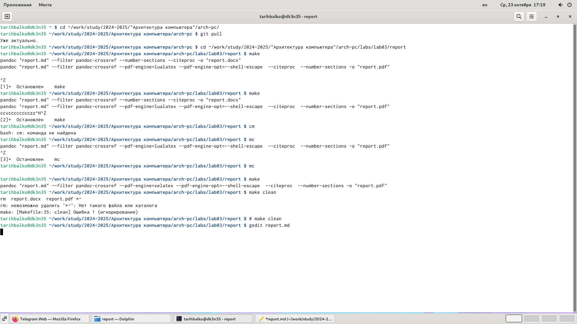

(Рис1)

1. Выполнение make (См Рис 2-3) 

(Рис2) 

(Рис3)

1. Удаление файлов (См Рис 4-5) 

(Рис4) 

(Рис5)

1. Открыть файл report.md (Рис6) 

(Рис6)

1. Заполнить и скомпилировать отчет (См Рис 7) 

(Рис7)

1. Загрузить файлы на GitHub (См Рис 8) 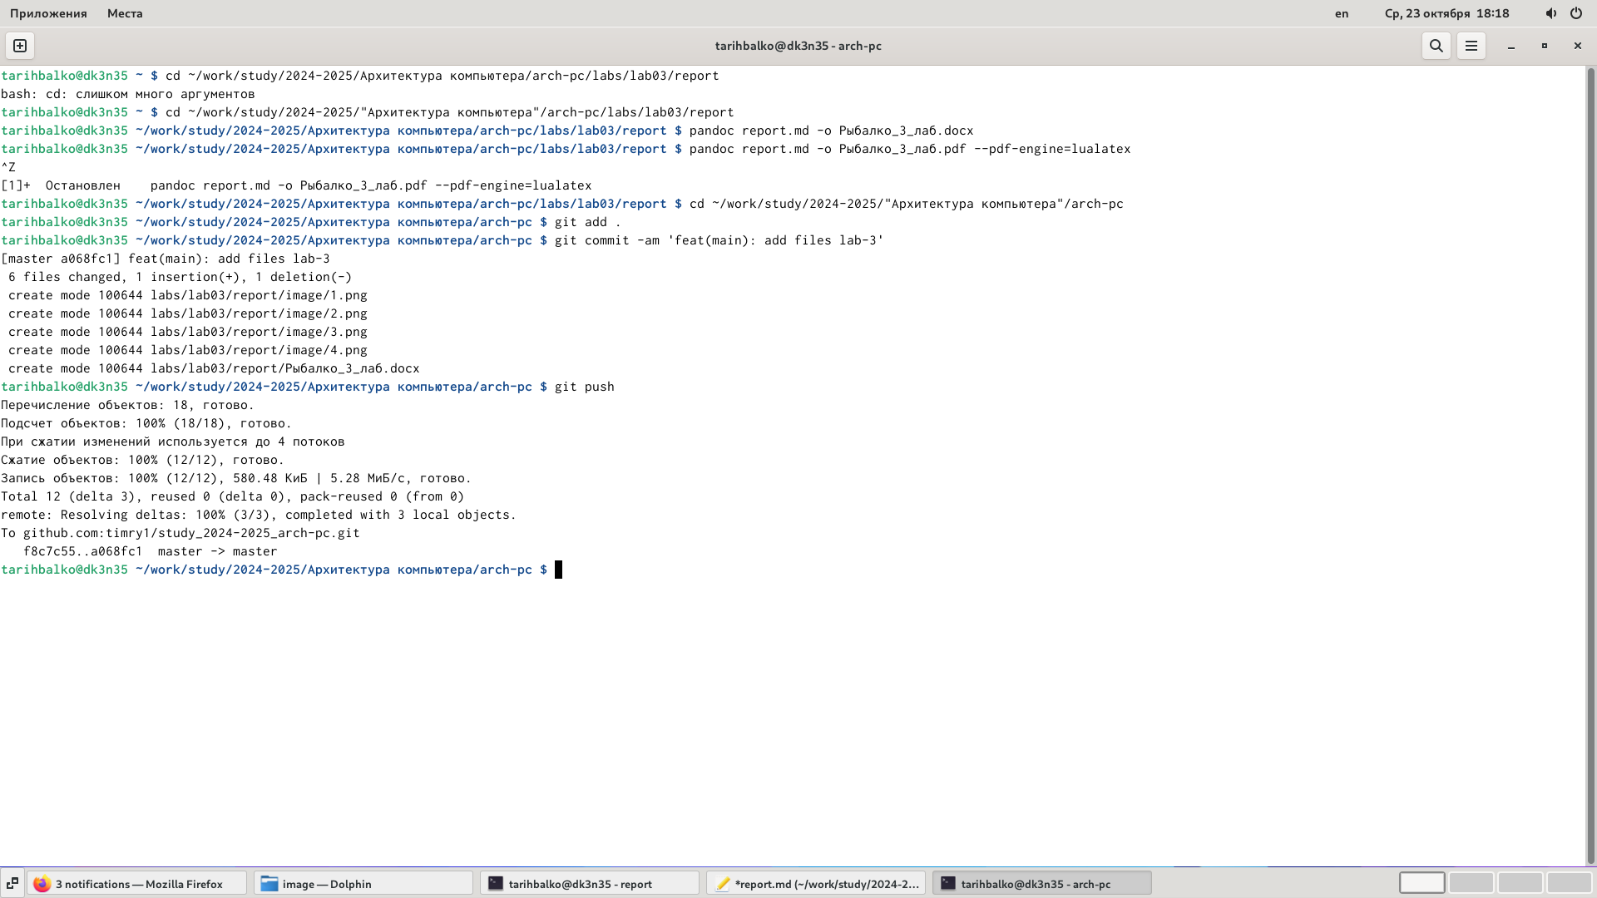

(Рис8)

1. Выполнить самостоятельную работу (Рис 9) 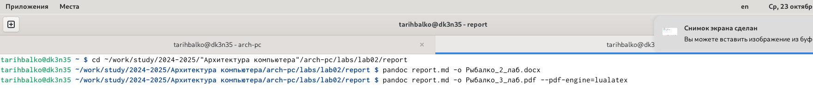

(Рис9)

# Выводы

Я освоил процедуры оформления отчетов с помощью легковесного языка разметки Markdown.

# Список литературы

1. GDB: The GNU Project Debugger. — URL: https://www.gnu.org/software/gdb/.
2. GNU Bash Manual. — 2016. — URL: https://www.gnu.org/software/bash/manual/.
3. Midnight Commander Development Center. — 2021. — URL: https://midnight-commander. org/.
4. NASM Assembly Language Tutorials. — 2021. — URL: https://asmtutor.com/.
5. Newham C. Learning the bash Shell: Unix Shell Programming. — O’Reilly Media, 2005. — 354 с. — (In a Nutshell). — ISBN 0596009658. — URL: http://www.amazon.com/Learning- bash-Shell-Programming-Nutshell/dp/0596009658.
6. Robbins A. Bash Pocket Reference. — O’Reilly Media, 2016. — 156 с. — ISBN 978-1491941591.
7. The NASM documentation. — 2021. — URL: https://www.nasm.us/docs.php.
8. Zarrelli G. Mastering Bash. — Packt Publishing, 2017. — 502 с. — ISBN 9781784396879.
9. Колдаев В. Д., Лупин С. А. Архитектура ЭВМ. — М. : Форум, 2018.
10. Куляс О. Л., Никитин К. А. Курс программирования на ASSEMBLER. — М. : Солон-Пресс,
11. Новожилов О. П. Архитектура ЭВМ и систем. — М. : Юрайт, 2016.
12. Расширенный ассемблер: NASM. — 2021. — URL: https://www.opennet.ru/docs/RUS/nasm/.
13. Робачевский А., Немнюгин С., Стесик О. Операционная система UNIX. — 2-е изд. — БХВ- Петербург, 2010. — 656 с. — ISBN 978-5-94157-538-1.
14. Столяров А. Программирование на языке ассемблера NASM для ОС Unix. — 2-е изд. — М. : МАКС Пресс, 2011. — URL: http://www.stolyarov.info/books/asm_unix.
15. Таненбаум Э. Архитектура компьютера. — 6-е изд. — СПб. : Питер, 2013. — 874 с. — (Классика Computer Science).
16. Таненбаум Э., Бос Х. Современные операционные системы. — 4-е изд. — СПб. : Питер, .2015. — 1120 с. — (Классика Computer Science).